Trabajo Final Integrador (TFI) – Bases de datos
Alumnos: Luis Vega, Franco Herrera,
Etapa 1 – Modelado y Definición de Constraints
Entidades a utilizar: Paciente – Historia_clinica – Grupo_sanguineo
Si bien las entidades sugeridas son paciente e historia_clinica, se decide crear la entidad grupo_sanguineo de manera tal que se puedan parametrizar los grupos sanguíneos existentes. La relación es 1 -> 1. De manera tal que un paciente puede tener una historia cínica y una historia clínica puede tener un solo paciente.
La entidad paciente tiene los atributos id (PK), eliminado, nombre, apellido, dni, fecha_nacimiento y id_historia (FK a historia_clinica).
La entidad historia_clinica tiene los atributos: id (PK), eliminado, nro_historia, id_grupo_sanguineo (FK a grupo_sanguineo), antecedentes, mediacion_actual y observaciones.
La entidad grupo_sanguineo tiene los atributos id (PK) y descripcion.
Diagrama Entidad – Relación:
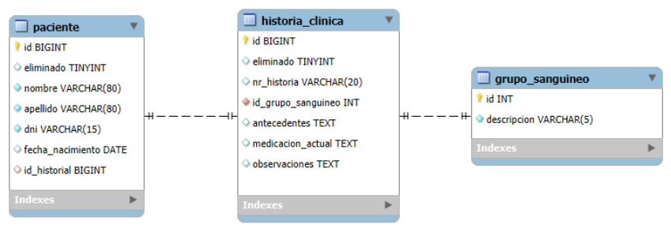
Para la tabla pacientes, se agregaron validaciones con CHECK para el campo dni y fecha_nacimiento.
Para el campo dni se valida que solo puedan ingresarse números del 0 al 9.
Para el campo fecha_nacimiento se valida que solo se puedan agregar fechas posteriores al 01/01/1900. Además, quisimos agregar la validación de que la fecha no sea posterior al día actual, pero MySQL no permite usar CURDATE() en los CHECKS.
Finalmente, quedaron los checks:
CHECK (dni REGEXP '^[0-9]+$'),
CHECK (fecha_nacimiento >= '1900-01-01')
Primeras inserciones válidas e inserciones inválidas:
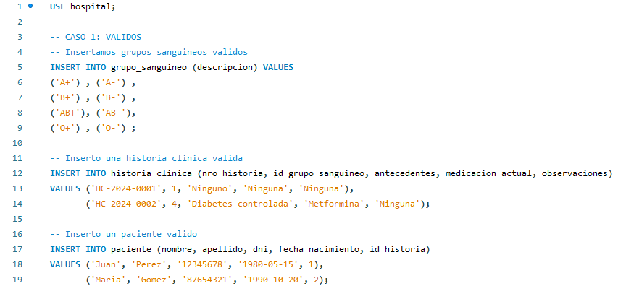
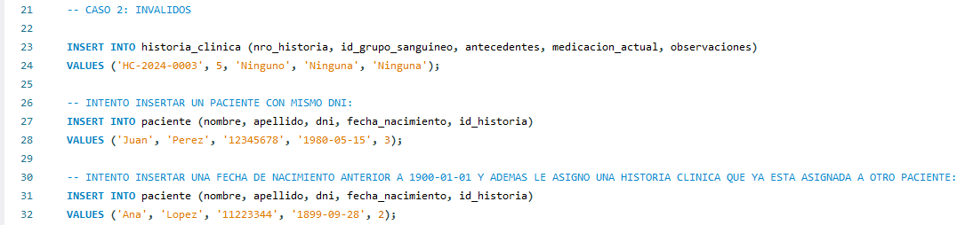
Resultado de ejecución:
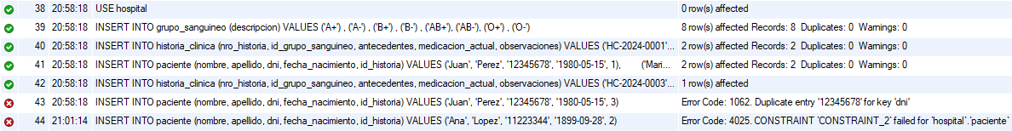
Revisamos las tablas:
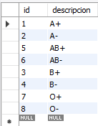
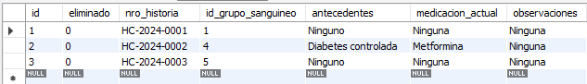

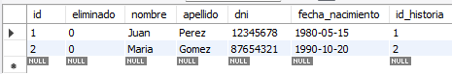
Para esta etapa se entregan:
- Script de creación de base de datos y tablas reejecutable: creacion_bd.sql
- Script de prueba para la inserción y validación de datos: validaciones_check.sql
- Evidencia del uso de IA: evidencia_IA.pdf (Ver sección Etapa 1).

Etapa 2 – Generación de datos masivos con SQL puro
En esta etapa, se hace una primera inserción masiva de 10.000 registros. Para la generación de estos, se implementaron algunos de los mecanismos indicados en la consigna, con el respaldo de la IA para garantizar la consistencia e integridad de los datos.
Se creó una tabla temporal numeros con valores del 1 al 100.000 utilizando otra tabla temporal llamada digitos, con valores del 0 al 9. Para hacerlo se hizo un producto cartesiano de 5 tablas dígitos.
La fórmula implementada fue: d1*10000 + d1*1000 + d3*100 + d4*10 + d5
Inserción en historia_clinica
Se generaron 10.000 registros usando:
- nro_historia: Fromato HC + números con 6 dígitos (Agregando ceros adelante si es necesario).
- id_grupo_sanguineo: Se insertaron se manera aleatoria números entre 1 y 8.
- Campos de texto: Se concatenaron valores genéricos con un número secuencial.
Inserción en pacientes
- nombre/apellido: Rotación de once valores usando CASE, MOD 11 y (n*7) MOD 11 para combinaciones variadas.
- dni: Rango de valores entre 30.000.0001 y 30.010.000 con formato fijo.
- fecha_nacimiento: Fechas aleatorias entre 18 y 80 años-
- id_historia: Se insertan mediante un secuencial que asegure una correspondencia 1:1 con el ID de historia_clinica.
Técnicas aplicadas
- Tablas “semilla” y producto cartesiano: digitos y CROSS JOIN
- Series/secuenciales: Tabla números
- Pseudoaleatoriedad con reproducibilidad: RAND() para grupos sanguíneos y fechas con semilla fija.
- Operadores modulares: MOD para rotación de valores.
Teniendo los primeros 10.000 registros insertados, se hicieron las siguientes pruebas de consistencia:
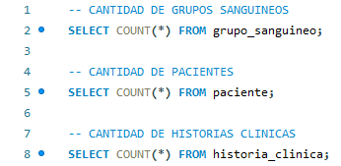
Resultados:
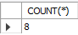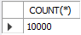
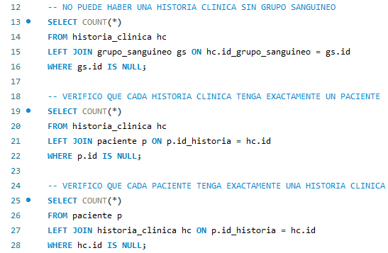
Resultados:
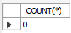
De igual manera que se insertaron los 10.000 registros, vamos a registrar los tiempos de ejecución para insertar 50.000, 100.000 y 200.000 registros
Cantidad de registros insertados | Tablas | Tiempo en segundos
10.000 | historia_clinica | 0,141
 | paciente | 0,125
50.000 | historia_clinica | 0,406
 | paciente | 0,531
100.000 | historia_clinica | 0,781
 | paciente | 0,954
200.000 | historia_clinica | 1,547
 | paciente | 1,843

Se puede apreciar que a medida que crece la cantidad de registros a insertar aumenta el tiempo de ejecución.

Etapa 3 – Consultas complejas y útiles a partir del CRUD inicial

